**Міністерство освіти і науки України**

**Національний технічний університет України**

**"Київський політехнічний інститут імені Ігоря Сікорського"**

**Фізико-технічний інститут**

**ОПЕРАЦІЙНІ СИСТЕМИ**

Комп’ютерний практикум

Робота № 7

Варіант 8

**Виконав:**

Студент групи ФБ-95

Прохоренко Я.Ю.

**Основи роботи з потоками у Linux з використанням бібліотеки pthread**

Мета: Оволодіння практичними навичками роботи з потоками POSIX у Linux з використанням бібліотеки pthread.

Operating System: Ubuntu 20.10

Kernel: Linux 5.8.0-43-generic

Architecture: x86-64

Дата виконання: 19.02.2021

#include <iostream>

#include <pthread.h>

#include <string>

#include <unistd.h>

using namespace std;

string parent[] = { "I", "draw", "ten", "lines", "of" ,"text","right","now", "and", "here"};

string child[] = { "I`m", "a", "child", "and", "i", "am", "drawing", "10", "lines", "now" };

void *functionChild(void*)

{

for(int i = 0; i < 10; i++)

{

cout << child[i] << "\n";

}

return 0;

}

void *functionParent(void*)

{

pthread_t child_thread;

pthread_create(&child_thread, NULL, *functionChild, NULL);

sleep(1);

for(int i = 0; i < 10; i++)

{

cout << parent[i]<< "\n";

}

return 0;

}

int main()

{

pthread_t parent_thread;

pthread_create(&parent_thread, NULL, *functionParent, NULL);

sleep(8);

return 0;

}

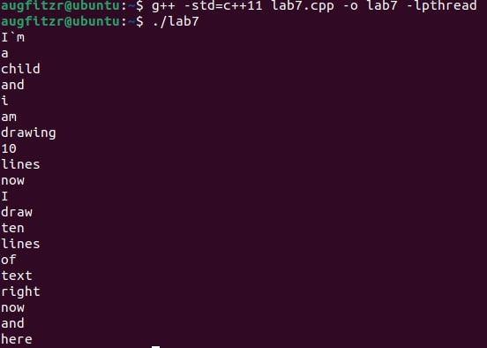

Sleep необхідно було викликати для того щоб потоки встигли виконати свої задачі, до завершення main потоку.

#include <iostream>

#include <pthread.h>

#include <string>

#include <unistd.h>

using namespace std;

string parent[] = { "I", "draw", "ten", "lines", "of" ,"text","right","now", "and", "here"};

string child[] = { "I`m", "a", "child", "and", "i", "am", "drawing", "10", "lines", "now" };

void *functionChild(void*)

{

for(int i = 0; i < 10; i++)

{

cout << child[i] << "\n";

}

return 0;

}

void *functionParent(void*)

{

pthread_t child_thread;

pthread_create(&child_thread, NULL, *functionChild, NULL);

pthread_join(child_thread,NULL);

for(int i = 0; i < 10; i++)

{

cout << parent[i]<< "\n";

}

return 0;

}

int main()

{

pthread_t parent_thread;

pthread_create(&parent_thread, NULL, *functionParent, NULL);

pthread_join(parent_thread,NULL);

return 0;

}

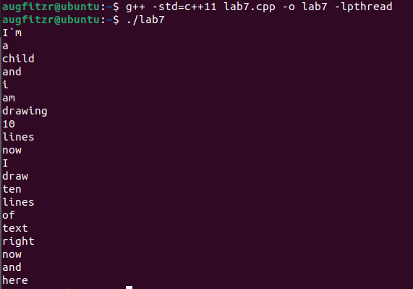

Pthread_join очікує завершення потоку і тому «сон» використовувати не потрібно, «рух» починається одразу як потік завершить свою роботу.

#include <iostream>

#include <pthread.h>

#include <string>

#include <unistd.h>

using namespace std;

#define count_threads 4

void* output_text_line(void* tl)

{

string *getted = (string*)tl;

for(int i = 0; i < 2; i++)

{

cout << getted[i] << "\n";

}

return NULL;

}

int main()

{

string text_lines[] = {

"text_line_1","text_line_2","text_line_3","text_line_4","text_line_5","text_line_6","text_line_7","text_line_8"};

pthread_t threads[count_threads];

for(int i = 0; i < count_threads; i++)

{

pthread_create(&threads[i], NULL, output_text_line, (void*)(text_lines+(i*2)));

pthread_join(threads[i], NULL);

}

return 0;

}

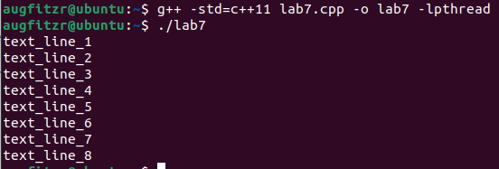

#include <iostream>

#include <pthread.h>

#include <string>

#include <unistd.h>

using namespace std;

string text[] = {"asd", "vxc", "thd", "324", "xcv"};

void* functionChild(void*)

{

for(int i = 0; i < 5; i++)

{

sleep(1);

cout << text[i] << "\n";

}

return 0;

}

void* functionParent(void*)

{

pthread_t child_thread;

pthread_create(&child_thread, NULL, functionChild, NULL);

sleep(3);

if(pthread_cancel(child_thread) == 0)

{

cout << "Child thread cancelled\n";

}

return 0;

}

int main()

{

pthread_t parent_thread;

pthread_create(&parent_thread, NULL, functionParent, NULL);

pthread_join(parent_thread, NULL);

return 0;

}

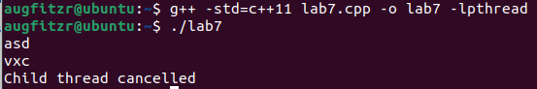

#include <iostream>

#include <pthread.h>

#include <string>

#include <unistd.h>

using namespace std;

string text[] = {"asd", "vxc", "thd", "324", "xcv"};

void func(void*)

{

cout << "Something\n";

}

void* functionChild(void*)

{

pthread_cleanup_push(func, NULL);

for(int i = 0; i < 5; i++)

{

sleep(1);

cout << text[i] << "\n";

}

pthread_cleanup_pop(1);

return 0;

}

void* functionParent(void*)

{

pthread_t child_thread;

pthread_create(&child_thread, NULL, functionChild, NULL);

sleep(3);

pthread_cancel(child_thread);

pthread_join(child_thread, NULL);

return 0;

}

int main()

{

pthread_t parent_thread;

pthread_create(&parent_thread, NULL, functionParent, NULL);

pthread_join(parent_thread, NULL);

return 0;

}

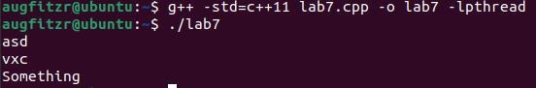

**Висновки:** за допомогою потоків ми можемо виконувати якісь дії паралельно, а не одна за одною, передаючи різні параметри та коректно обробляючи.